email: kursyfizjomania@gmail.com
kontakt:
IZBICKO 513935278
KRAPKOWICE 666700210

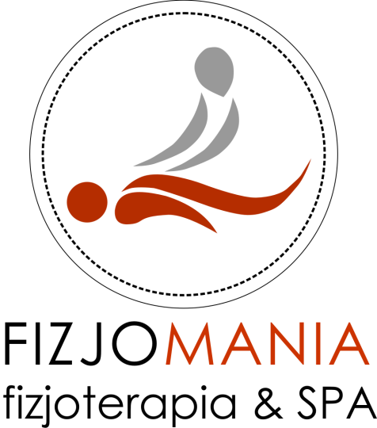
Kurs stawiania szklanych baniek ogniowych i terapia bańkami

1. SZCZEGÓŁY WYDARZENIA:
lokalizacja: GABINET FIZJOMANIA
ul. 1 Maja 16 47-300 KRAPKOWICE ( wpisz w Google Maps )
cena :400 zł

2. INFORMACJE PODSTAWOWE:

Zapraszamy na kompleksowy kurs obejmujący stawianie baniek ogniowych i próżniowych oraz terapię bańkami. Kurs jest skierowany do rodziców oraz wszystkich osób, które chcą się w praktyczny sposób nauczyć naturalnej metody wspierania odporności znanej od tysięcy lat. Kiedyś w każdym domu był zestaw baniek w pogotowiu, stawiała je mama albo babcia teraz wracają do łask wychodząc naprzeciw grypom i wirusom, opornym na działanie antybiotyków. Na kursie dowiecie się jak w prosty i całkowicie bezpieczny sposób wspierać odporność swoich dzieci w oparciu o podstawy medycyny naturalnej i dietoterapię.
Stawianie baniek lekarskich jest nie tylko alternatywą dla kuracji antybiotykowej,ale również wspomagania leczenia grypy, zapaleń dróg oddechowych, działa profilaktycznie wzmacniając układ odpornościowy, oczyszcza organizm z toksyn oraz daje pozytywne efekty w postaci usuwania napięć, stresów, poprawia ogólne samopoczucie i sprawność psychofizyczną. Kurs wzbogacony jest o terapię bańkami stosowaną w przypadku bólów kręgosłupa i stawów (m.in. kolano, bark, łokieć), którą można zastosować w warunkach domowych jako formę autoterapii.
3. PROGRAM KURSU:

Część teoretyczna:
zarys historii
zasada działania baniek
wskazania – przeciwwskazania
metody pracy bańkami
organizacja i wyposażenie materiałów zabiegowych
bhp stanowiska pracy

Przerwa kawowa 15 min

Część praktyczna:
1.nauka tradycyjnego stawiania baniek lekarskich
2.techniki posługiwania się różnymi rodzajami baniek( szklane ogniowe i bezogniowe, próżniowe, silikonowe)
3. aplikacje przeciwbólowe na stawy i kręgosłup
4. masaż bańką chińską (bonus)

4. ORGANIZACJA

czas trwania kursu 3 h
Zajęcia odbywają się w kameralnych grupach (max 6 osób) tak by każdy zdobył praktyczne umiejętności terapii bańkami. Ilość miejsc ograniczona!!!
Jest możliwość robienia zdjęć jeśli cała grupa wyrazi na to zgodę.
W ramach kurs dostajecie państwo skrypt w którym można robić swoje notatki. Dla kursantów przewidziana jest przerwa kawowa ( napoje oraz słodki poczęstunek). Wszystkie materiały niezbędne do przeprowadzenia kursu zapewnia organizator, natomiast po szkoleniu będzie możliwość zakupienia nowych gotowych zestawów baniek wyposażonych we wszystkie niezbędne elementy potrzebne do przeprowadzenia zabiegu w warunkach domowych.
Po ukończeniu szkolenia otrzymujecie państwo CERTYFIKAT potwierdzający zdobyte kwalifikacje i umiejętności.

PROWADZĄCY: Kurs prowadzi mgr Sabina Jurczyk wykwalifikowana fizjoterapeutka, akupunkturzystka, zwolenniczka naturalnych metod leczenia, która na co dzień wykorzystuje terapię bańkami w pracy z pacjentami uzyskując świetne efekty terapeutyczne.

wyślij swoje zgłoszenie na adres mailowy:
kursyfizjomania@gmail.com

Gwarancją rezerwacji miejsca jest wpłata zaliczki 100zł na numer konta:
ING Bank Śląski 34105014871000009220733894
Fizjomania Sabina Jurczyk
ul. Powstańców Śląskich 16
47-180 Izbicko
w tytule przelewu proszę wpisać:
Imię i nazwisko + „kurs bańki”

Jest możliwość wystawienia FAKTURY za kurs, w tym przypadku prosimy o wcześniejszą informację, przed wykonaniem przelewu.

zapraszamy i do miłego zobaczenia :) pozdrawiamy FIZJOMANIA TEAM

polub nas na FB FIZJOMANIA SABINA JURCZYK i instagramie fizjomania_spa

